ÚČETNÍ UZÁVĚRKA

- Inventarizace
- Zaúčtování účetních operací na konci účetního období
- Zjištění výsledku hospodaření před zdaněním
- Výpočet a zaúčtování daňové povinnosti
- Převod obratů, příp. KS na účty 710 – Účet zisku a ztráty a 702 – Konečný účet rozvažný

- Předchází rozvahovému dni a sestavení závěrky
- Cílem / výstupem je uzavření účtu/účtů
- Získání korektních
  - stavů / zůstatků rozvahové účty
  - toků / obratů výsledkové účty
- Metodické nástroje
  - Předvaha
  - Inventarizace
- Nejčastěji je skutečně vykonána po rozvahovém dni

Aktivní účty
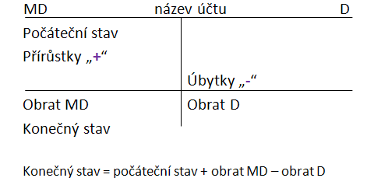

Pasivní účty
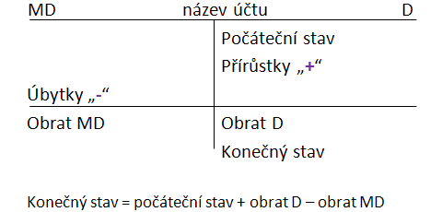
Nákladové účty
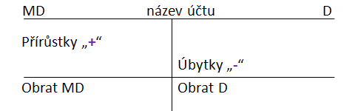

Výnosové účty
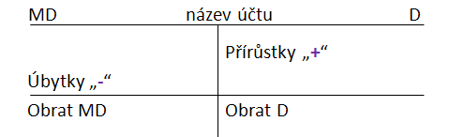

- KS aktivních účtů se převádí na stranu MD účtu 702 – Konečný účet rozvažný
- KS pasivních účtů se převádí na stranu D účtu 702 – Konečný účet rozvažný
- Obraty nákladových účtů se převádí na stranu MD účtu 710 – Účet zisku a ztráty
- Obraty výnosových účtů se převádí na stranu D účtu 710 – Účet zisku a ztráty

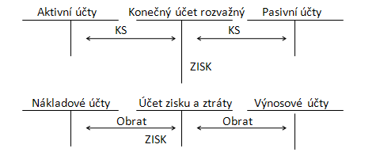

Předvaha
- Nejpoužívanější přehled při práci s účetními informacemi
- Zobrazuje účetní položky (dle účtového rozvrhu) ve struktuře
  - PZ (S)
  - Obrat MD
  - Obrat D
  - KZ (S) / souhrn obratu

- Spojuje hlavní knihu a knihu analytických účtů s účetními výkazy
- Pomocí předvahy lze kontrolovat
  - Dodržení principu podvojnosti účetních zápisů
  - vstup všech dokladů do zpracovávaného účetního období

Příklad
Účetní jednotka vykázala za sledované období níže uvedené účetní případy. Zaúčtujte je a sestavte předvahu.

Aktiva | Brutto | Korekce | Netto | VK+Z (pasiva)
Stavby | 600 000 | 0 | 600 000 | Vlastní kapitál | 900 000
SMV | 400 000 | 0 | 400 000 | Dluhy z OV | 500 000
Materiál na skladě | 50 000 | 0 | 50 000
Pohledávky z OV | 150 000 | 0 | 150 000
PP u banky | 200 000 | 0 | 200 000
Celkem | 1 400 000 | 0 | 1 400 000 |  | 1 400 000

Číslo | Text | Částka | MD | D
1. | VBÚ – úhrada dodavatelské faktury | 100 000 | 321 | 221
2. | VBÚ – nákup materiálu (materiál převeden na sklad – příjemka) | 20 000 | 112 | 221
3. | VBÚ – úhrada odběratelské faktury | 90 000 | 221 | 311
4. | VBÚ + PPD – převod peněz z bankovního účtu do pokladny | 10 000 | 211 | 221
5. | Výdejka – vyskladnění (spotřeba) materiálu | 15 000 | 501 | 112
6. | Příjemka – převod výrobků na sklad | 20 000 | 123 | 583

MD D MD D MD D

MD D MD D MD D

MD D MD D MD D

MD D MD D MD D

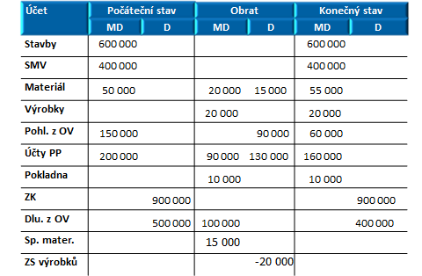

Inventarizace majetku a závazků

- Inventura = zjištění skutečného stavu majetku a závazků
- fyzická – u majetku hmotné povahy (zásoby)
- dokladová – u položek, které nemají hmotnou podstatu (pohledávky, závazky)
- Inventarizace – porovnání skutečného stavu se stavem účetním
- Druhy inventarizace
  - Periodická
    - Řádná – k rozvahovému dni
    - Mimořádná - v mimořádných případech (živelná pohroma, krádež)
  - Průběžná

- Inventarizační rozdíly musí účetní jednotka vypořádat:
  - Manko, schodek – do nákladů
  - Přebytek – do výnosů
Inventarizaci je účetní jednotka povinna konat alespoň jedenkrát ročně, a to ke dni účetní závěrky
Inventarizační práce je možno zahájit nejdříve 4 měsíce před a nejpozději 1 měsíc po skončení účetního období

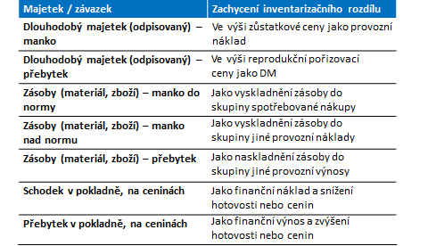

Inventarizace – dlouhodobý majetek
- Kontrola odpisového plánu
- Zaúčtování opravných položek
- Kontrola existence majetku (chybějící majetek, nově nalezený majetek)
- Ocenění majetku

Inventarizace – zásoby
- Existence zásob (manko, přebytek)
- Opravné položky
- Zásoby na cestě
- Ocenění zásob

Inventarizace – krátkodobá finanční aktiva
- Existence
- Ocenění (reálná hodnota)
- Cizí měny – kurzové rozdíly

Inventarizace – pohledávky
- Konfirmace pohledávek
- Ocenění pohledávek
- Opravné položky, odpis pohledávky
- Kurzové rozdíly – pohledávky a závazky v cizí měně
Inventarizace – závazky
- Konfirmace
- Časová hodnota (dlouhodobé x krátkodobé)
- Rezervy (tvorba, rozpuštění rezerv, rozpočet)
- Cizí měny – kurzové rozdíly

Inventarizace – ostatní aktiva, ostatní závazky
- Dohadné položky
- Časové rozlišení, přepočet časového rozlišení

Inventarizace – vlastní kapitál
  - Rozdělování VH (předchozího účetního období)

Inventarizace – náklady, výnosy
- Klasifikace a struktura nákladů
- Daňové a nedaňové dopady nákladů
- Časové rozlišení

ÚČETNÍ ZÁVĚRKA

Účetní závěrku dle českých účetních předpisů tvoří:
  - Rozvaha
  - Výkaz zisku a ztráty
  - Příloha
  - Přehled o peněžních tocích - povinný pro střední a velké účetní jednotky
  - Přehled o změnách vlastního kapitálu - povinný pro střední a velké účetní jednotky

Složky účetní závěrky dle kategorizace účetních jednotek – shrnutí
Účetní jednotka | Rozvaha | Výkaz zisku a ztráty | Přehled o peněž. tocích | Přehled o změnách VK | Příloha
Mikro | ano | ano | ne | ne | ano
Malá | ano | ano | ne | ne | ano
Středí (obch.spol.) | ano | ano | ano | ano | ano
Velká (obch. spol.) | ano | ano | ano | ano | ano

Plný x zkrácený rozsah výkazů
- Rozvaha, výkaz zisku a ztráty, příloha – plný rozsah, zkrácený rozsah
- Rozvaha (§ 3a/1)
  - plný rozsah
    - Velká účetní jednotka, střední účetní jednotka
    - mikro ÚJ a malá ÚJ (je-li povinný audit)
  - zkrácený rozsah
    - Mikro ÚJ a malá ÚJ (není-li povinný audit)
- Výkaz zisku a ztráty (3a/3)
  - plný rozsah – velká ÚJ, střední ÚJ, mikro a malá ÚJ pokud je obchodní společností nebo má povinný audit
  - zkrácený rozsah – mikro a malá ÚJ, není obchodní společností a nemá povinný audit

Účetní jednotka | Rozvaha - plná | Rozvaha - zkrácená | VZZ - plný | VZZ - zkrácený
Mikro – je-li povinný audit | ano | ne | ano | ne
Mikro – bez auditu, není ob. sp. | ne | ano | ne | ano
Mikro - bez auditu, ob. sp. | ne | ano | ano | ne
Malá ÚJ – je-li povinný audit | ano | ne | ano | ne
Malá ÚJ – bez auditu, není ob. sp. | ne | ano | ne | ano
Malá ÚJ – bez auditu, ob. sp. | ne | ano | ano | ne
Střední ÚJ | ano | ne | ano | ne
Velká ÚJ | ano | ne | ano | ne

Rozvaha
- Informuje o
  - Finanční skladbě aktiv
  - Likviditě
  - Finanční struktuře
  - Struktuře vlastního kapitálu
Bilanční rovnice: A = VK + Z

Struktura rozvahy
- Kritériem obvykle čas (likvidita či splatnost)
- Evropa (obvykle) – Od dlouhodobých / stálých ke krátkodobým / oběžným
- USA – Od krátkodobých / oběžných k dlouhodobým / stálým (viz US GAAP)

Struktura rozvahy dle českých účetních předpisů
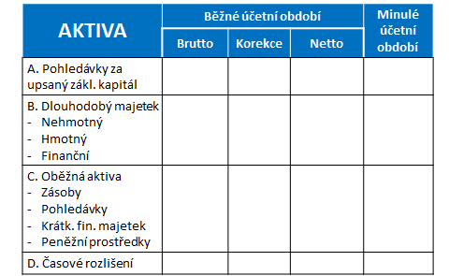
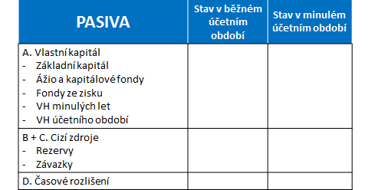

Výkaz zisku a ztráty dle českých účetních předpisů
- Rozvádí podrobně položku vlastního kapitálu – výsledek hospodaření za běžné účetní období
- Informuje o finanční výkonnosti (z pohledu provozní, finanční a mimořádné činnosti)

- Poměřuje výnosy a náklady
- Agreguje výnosy a náklady
- Strukturuje výnosy a náklady
- Podává informaci o měření výkonnosti účetní entity (jednotky) – podpora rozhodování
  - Celkově - výsledek hospodaření
  - Desagregovaně – Marže, provozní VH, Finanční VH, Mimořádný VH

Struktura výkazu zisku a ztráty – druhové členění
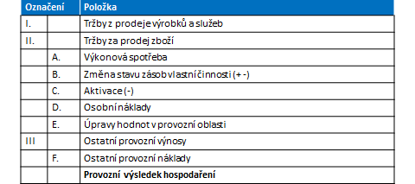

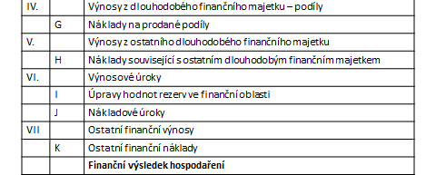
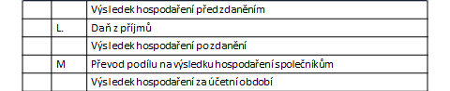

Vazba rozvaha - výsledovka
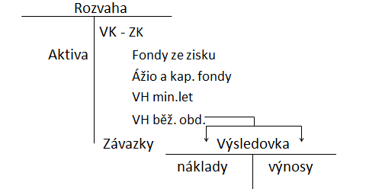

Cash-flow
- Rozvaha a výkaz zisku a ztráty jsou založeny na akruálním principu
- Dle ČÚP není výkaz cash-flow povinnou součástí účastí závěrky x IAS/IFRS, US GAAP
- Vliv změny stavu rozvahových položek na CF

- Objasnění rozdílu mezi počátečním a konečným stavem peněžních prostředků
- Cash – flow se sestavuje za oblast provozní, finanční a investiční činnosti
- Peněžní toky lze sestavit přímou nebo nepřímou metodou

Provozní
- Toky v souvislosti s hlavní výdělečnou činností podniku
  - Prodej výkonů a prodej finančních aktiv
  - Nákup vstupů (materiál, zboží, služby, mzdy, …)
- Kladné, pokud ne – firma prodělává nebo neumí inkasovat tržby

Investiční
- Pořizování a pozbývání dlouhodobých aktiv
  - Kapitálový výdaj
  - Kapitálový příjem
  - Dividendový příjem
  - Poskytnutí dlouhodobé půjčky

Finanční
- Financování krátkodobého charakteru
  - Krátkodobé úvěry
  - Dary
- Financování dlouhodobého charakteru
  - Emise VK
  - Dluhové
    - Emise dluhopisů
    - Bankovní / nebankovní úvěr
  - Výplata dividend

Vazba rozvaha – cash-flow
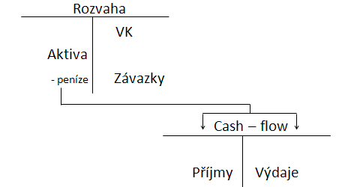

Přímá metoda výpočtu CF
- Sledování peněžních toků a peněžních transakcí v průběhu období
- Hotovostní transakce musí obsahovat údaj o kategorii CF (provoz, investice, financování)
- Porovnává příjmy a výdaje
- Velmi přesná metoda x náročná, v praxi málo využívaná

Nepřímá metoda výpočtu CF
- Založena na bilanční rovnici (VK = A – Z) v dynamickém vyjádření
- ΔVK = ΔA – ΔZ
- Předpoklad hypotetických prodejů a nákupů, zadlužování a splácení.

Výkaz o změnách vlastního kapitálu
- Informuje o příčinách zvýšení či snížení jednotlivých složek vlastního kapitálu
- Snaha zobrazit změny VK vlivem nevýsledkových operací (vklady, výběry)
- Důsledek globalizace kapitálových trhů (firma = zboží, nákup, prodej)
- Struktura pouze doporučená, nikoli standardizovaná
  - Požadavek na vypovídací schopnost, nikoli na formu

Příloha
- Je nedílnou součástí účetní závěrky
- Obsahuje:
  - všeobecné údaje o účetní jednotce,
  - informace o použitých účetních metodách, zásadách, způsobech oceňování, způsobech odepisování;
  - doplňující informace k položkám rozvahy a výsledovky,
  - a další informace …

